*Додаток 1*

# Міністерство освіти і науки України

Національний технічний університет України «Київський політехнічний інститут імені Ігоря Сікорського"

# Факультет інформатики та обчислювальної техніки Кафедра інформатики та програмної інженерії

Звіт

з лабораторної роботи № 7 з дисципліни

«Алгоритми та структури даних-1.

Основи алгоритмізації»

«Дослідження лінійних алгоритмів» Варіант 8

Виконав студент ІП-11 Гуськов Кирило Михайлович

(шифр, прізвище, ім'я, по батькові)

Перевірив Мартинова Оксана Петрівна

( прізвище, ім'я, по батькові)

Київ 202 1

## Лабораторна робота 7

**Мета:** дослідити методи послідовного пошуку у впорядкованих і невпорядкованих послідовностях та набути практичних навичок їх використання під час складання програмних специфікацій.

**Варіант**:

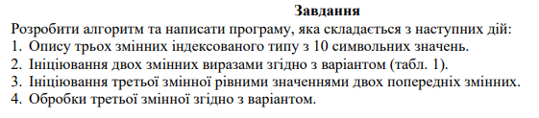

**Постановка задачі:** Утворимо рекурсивну функцію func(а), яка буде знаходити суму заданої геометричної прогресії з кроком 2 та кінцевим значенням 1, після чого виводимо результат з параметрами а=50.

**Математична модель**: Заповнюємо масиви відповідними символьними значеннями, після чого знаходимо їх спільні значення та переносимо їх у третій масив. Знаходимо середнє значення код елементів, які > 55.

**Складемо таблицю імен змінних**

|  |  |  |  |
| --- | --- | --- | --- |
| Зміна | Тип | Ім’я | Призначення |
| Arr1 | Char[] | Перший масив | Проміжне значення |
| Arr2 | Char[] | Другий масив | Проміжне значення |
| Arr3 | Char[] | Третій масив | Проміжне значення |
| I | Int | Змінна циклу | Проміжне значення |
| k | Int | Змінна циклу | Проміжне значення |
| Sum | Int | Сума | Проміжне значення |
| count | int | Кількість елементів, коди яких > 55 | Проміжне значення |
| Average | Double | Середнє значення | Результат |

**Псевдокод:**

Крок 1: Визначимо основні дії

Крок 2: Деталізуємо заповнення arr1 та arr2

Крок 3: Деталізуємо знаходження спільних елементів arr1, arr2 та заповнимо 3-ій масив

Крок 4: Деталізуємо знаходження сер. значення

**Основна програма**

Крок 1

Початок

Створюємо arr1 та arr2

Знаходимо спільні елементи arr1, arr2 та заповнимо 3-ій масив

Знаходимо average

Кінець

Крок 2

Початок

**для** i **від** 0 **до** 10 **із кроком** 1

arr1[i] = char(45 + 2 * i);

arr2[i] = char(61 - 2 * i);

Знаходимо спільні елементи arr1, arr2 та заповнимо 3-ій масив

Знаходимо average

Кінець

Крок 3

Початок

**для** i **від** 0 **до** 10 **із кроком** 1

arr1[i] = char(45 + 2 * i);

arr2[i] = char(61 - 2 * i);

**для** i **від** 0 **до** 10 **із кроком** 1

**для** k **від** 0 **до** 10 **із кроком** 1

**якщо** 45 + 2 * i == 61 - 2 * i

**то** arr3[i] = char(35 + 3 * i)

Знаходимо average

Кінець

Крок 4

Початок

**для** i **від** 0 **до** 10 **із кроком** 1

arr1[i] = char(45 + 2 * i);

arr2[i] = char(61 - 2 * i);

**для** i **від** 0 **до** 10 **із кроком** 1

**для** k **від** 0 **до** 10 **із кроком** 1

**якщо** 45 + 2 * i == 61 - 2 * i

**то** arr3[i] = char(35 + 3 * I)

**для** i **від** 0 **до** 10 **із кроком** 1

**якщо** arr3[i] > 55

sum += int (arr3[i])

count++

average = sum / count

Вивід average

Кінець

**Блок-схеми**:

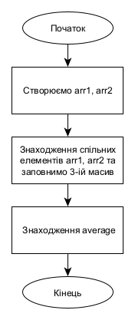

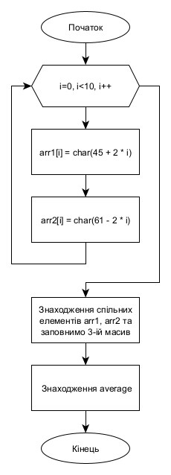

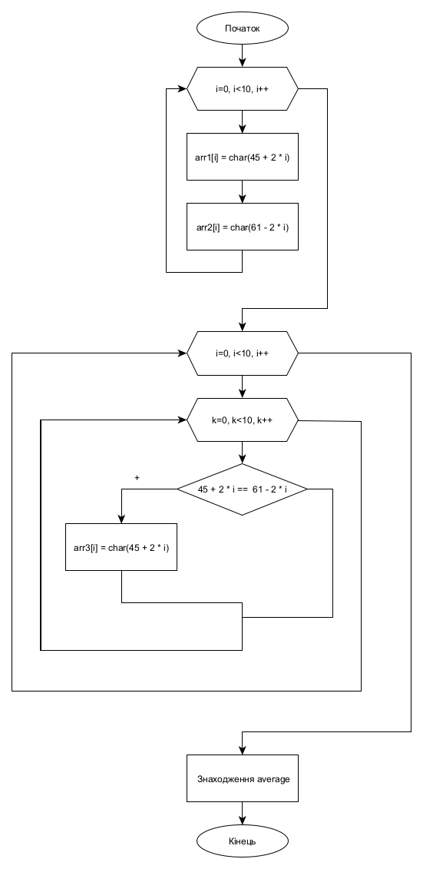

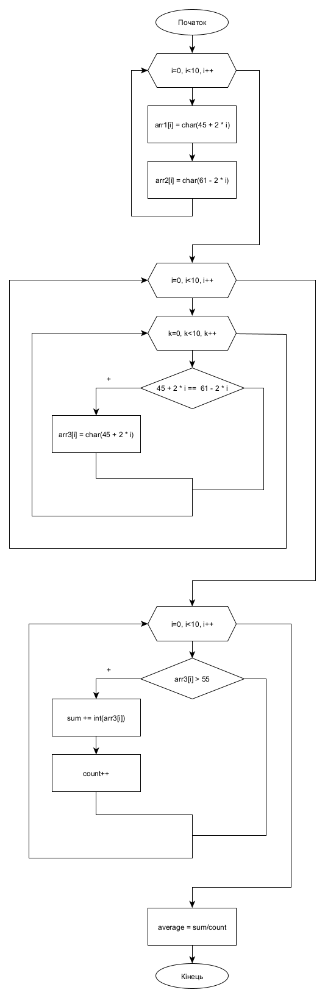

**Код програми C++:**

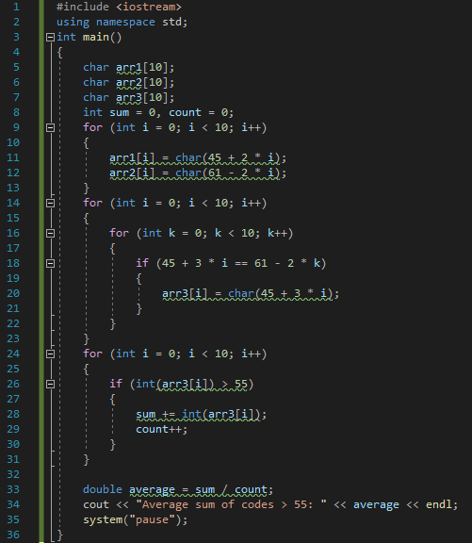

**Тестування:**

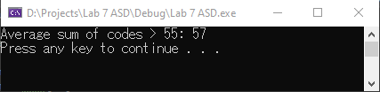

**Випробовування алгоритму:**

|  |  |  |  |  |  |  |
| --- | --- | --- | --- | --- | --- | --- |
| index | 45 + 2 * i | Arr1 | 61 - 2 * i | Arr2 | **common** | **Arr3** |
| 0 | 45 | - | 61 | = | 45 | - |
| 1 | 47 | / | 59 | ; | 47 | / |
| 2 | 49 | 1 | 57 | 9 | 49 | 1 |
| 3 | 51 | 3 | 55 | 7 | 51 | 3 |
| 4 | 53 | 5 | 53 | 5 | 53 | 5 |
| 5 | 55 | 7 | 51 | 3 | 55 | 7 |
| 6 | 57 | 9 | 49 | 1 | 57 | 9 |
| 7 | 59 | ; | 47 | / | 59 | ; |
| 8 | 61 | = | 45 | - | 61 | = |
| 9 | 63 | ? | 43 | + |  |  |

**Висновок:**

Під час лабораторної роботи дослідили методи послідовного пошуку у впорядкованих і невпорядкованих послідовностях. Математична модель, блок-схеми, псевдокод, код випробовування наведені. Оскільки перевірені вручну результати розрахунку правильні, то алгоритм правильно подає результат.